# Labo 6

## VGA blok creëren (fig. pg 1.3)

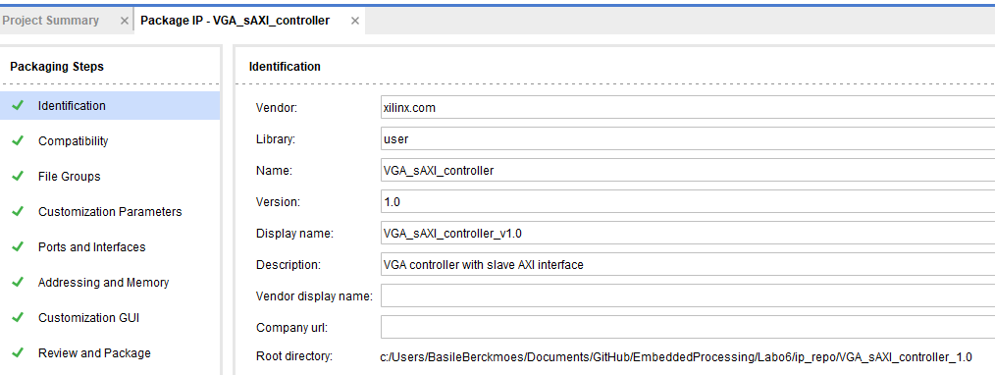

## Files voor VGA-unit toevoegen

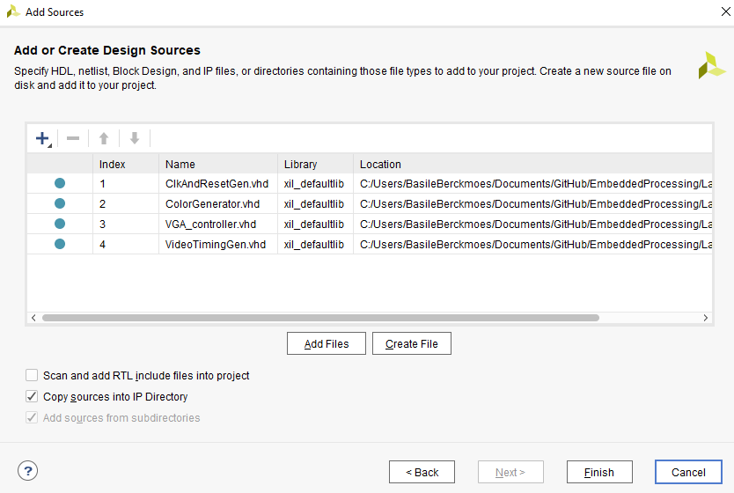

## Externe poorten toevoegen

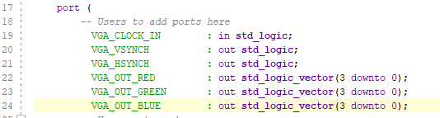

## VGA-controller instantiëren

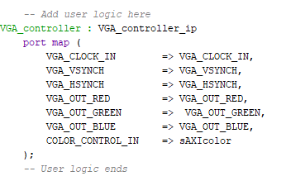

## COLOR_CONTROL_IN koppelen

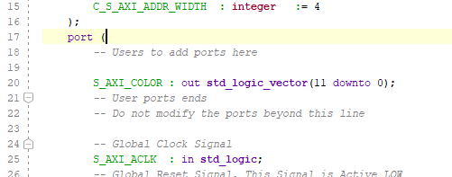

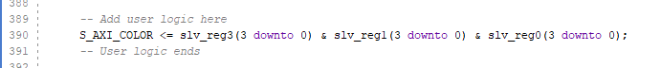

## Controle van het ontwerp voor het compileren

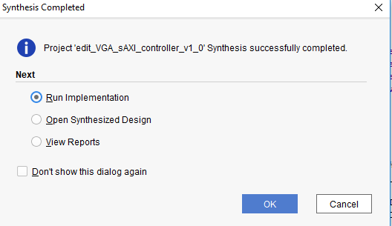

## Afwerking van het blok

